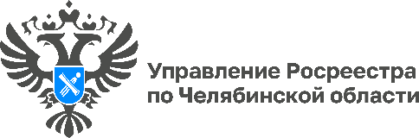
12.07.2023

«Цифра дня»: На Южном Урале зарегистрированы права в отношении
более 40,6 тысяч ранее учтенных объектов недвижимости

Управление Росреестра по Челябинской области продолжает делиться с южноуральцами статистикой в сфере земли и недвижимости. Сегодня мы расскажем о работе, которая проводится на территории региона по выявлению правообладателей ранее учтенных объектов недвижимости.

С начала вступления в силу закона о выявлении правообладателей ранее учтенных объектов недвижимости (29 июня 2021 года) и по состоянию на 1 июля 2023 года на территории Челябинской области осуществлена регистрация ранее возникших прав в отношении 40 677 ранее учтенных объектов недвижимости, 8 072 объекта недвижимости были сняты с кадастрового учета по результатам рассмотрения заявлений от органов местного самоуправления и выявлено 7 282 правообладателя в отношении 5 518 объектов недвижимости.
Напомним, что Федеральный закон от 30.12.2020 № 518-ФЗ «О внесении изменений в отдельные законодательные акты Российской Федерации» регламентирует порядок выявления правообладателей ранее учтенной недвижимости. Речь идет об объектах, права на которые возникли до 31 января 1998 года, но до настоящего времени не зарегистрированы в Едином государственном реестре недвижимости.

Материал подготовлен пресс-службой
Росреестра и Роскадастра по Челябинской области

